1. Electrical Structure Map (to be updated)
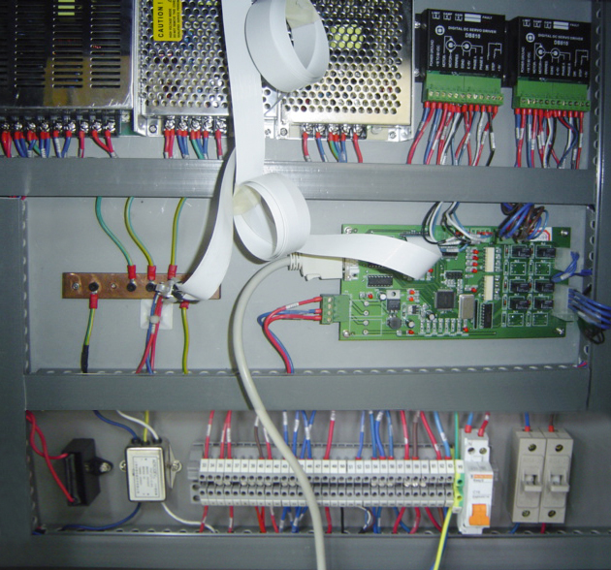
DC24V Power Supply
for Motors（10A）
DC24V Power Supply
For Print Head（3A）
DC12V Power Supply
For Boards（3A）
X-Motor Driver
Y-Motor Driver
Servo Board
breaker
小型断路器
（总开关）

Connection
Filter
Electrical
Cu Grounding

1.1 Unit Function and Input/Output Voltage

1.1.1 DC24V Power Supply（for Motors）
Used to drive X and Y motors. The maximum current is 10A. Output is DC24V. Input voltage is AC220V.

1.1.2 DC24V Power Supply（for Print Heads）
Used to drive print heads. The maximum current is 3A. Output is DC24V. Input is AC220V。

1.1.3 DC12V Power Supply（for boards）
Used mostly for print head board, servo board DC12V electrical supply. The maximum electric current is 3A. Output voltage is DC12V. Input voltage is AC220V.

1.1.4 X、Y-Motor Driver
The control of Servo board on X and Y motion is done by sending clock signals to these two drivers. The drivers transfer the signals to the encoder of the X and Y motors, drive the motion of the motors, controlling the mechanical movement of the printer. Both input voltage are DC24V.
- X motor wiring schematics Y motor wiring schematics
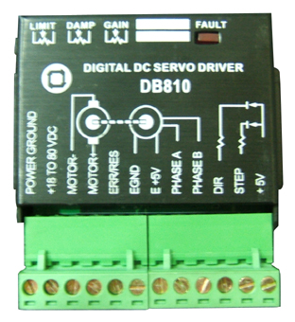
线号200（A相） 接X轴电机编码盘
接X轴电机编码盘
线号201（B相）
线号X₂(地 ) 接X轴电机
线号105（5V地）
线号101 接地线
线号100 接接线排
线号X₁(正) 接X轴电机
线号104（5V正）
接X轴电机编码盘
接伺服卡
线号203
接伺服卡
线号204
接地线
线号101
接接线排
线号100
接Y轴电机
线号Y₂(地 )
接Y轴电机
线号Y₁(正 )
线号107（5V地）
线号207 接伺服卡
接Y轴电机编码盘
线号205（B相）
接Y轴电机编码盘
线号204（A相）

线号206 接伺服卡
线号106（5V正）
接X轴电机编码盘

Note: The wiring for X and Y motor driver are exactly the same.

